Конспект заочной экскурсии
Кемеровская область-Кузбасс, г. Мыски
Памятник «Фронт и тыл»
Здравствуй, дорогой друг! Приглашаю тебя отправиться в далекое путешествие по бескрайним просторам нашей великой Родины, пройтись по широким степям и непроходимым лесам, вдохнуть чистый горный воздух, насладиться тишиной и пением птиц. Сегодня я хочу побывать в роле экскурсовода и провести вас по своему родному краю, который отличается не только щедрой и богатой природой, развитой инфраструктурой, но и гостеприимством и великодушием, живущих здесь людей. Сибирь-край культуры, науки и искусства. Это место, где я родилась и выросла, где за наше светлое будущее сложили головы мои деды и прадеды.
Город, в котором я живу небольшой, но очень уютный. Люди здесь простые и добрые, помнящие и ценящие свои традиции, культуру и, конечно же, историю. Историю не только своего города, но и всей страны, а ее история, как ты знаешь, очень богата и разнообразна. Это не только великие и радостные события, но и самое ужасное, самое злое и страшное, что может быть на земле - война… Время тяжелейших испытаний и трудностей, которые «пали на плечи» нашему народу.
Тысяча девятьсот сорок первый год. С содроганием мы вспоминаем то страшное время - время начала самой кровопролитной и жестокой войны. Великой Отечественной войны - одной из самых горьких и в то же время одной из самых славных страниц нашей истории. Люди, прошедшие войну, навсегда запомнили её «глаза», полные слез, горя и смерти.
Сибирь никогда не была центром боевых сражений, но отсюда эшелонами увозили людей на фронт. А те, кто оставались в тылу - в основном это были женщины и дети, трудились, не покладая рук, во имя мирной жизни на земле.
И в честь тех, кто вынес эти трудности, погиб, во многих городах, селах и деревнях, установлены по всей территории России памятники.
В бронзе, граните, мраморе увековечивается память о славных воинах, ставших гордостью нашего народа. Посетить эти места – значит прикоснуться к славе отцов и дедов, преклониться перед их мужеством и героизмом, проявленным в борьбе с врагом.
Памятник, или как его еще называют по-другому, скульптурная группа «Фронт и тыл» - священное место в нашем городе. Он стоит на привокзальной площади, окруженной красивыми стройными соснами и могучими тополями, символизирующими стойкость, непоколебимость и мужество русского народа.
Природа во все времена года подчёркивает красоту и торжественность этого места. Каждую весну, когда все вокруг оживает, мы с одноклассниками и студентами техникума приходим сюда, чтобы подготовить наших солдат к их празднику. Убираем старую листву, высаживаем в клумбы цветы, готовим к возгоранию вечный огонь. Природа, скинув с себя зимние оковы, просыпается, радуясь вместе с нами спокойному мирному небу, щебетанию птиц и трелям соловья. 9 мая к памятному месту приходит много гостей: это и живущие поныне ветераны (ах, как же их осталось мало!), и труженики тыла, и наши родители, и, конечно же, мы. В этот памятный день здесь все усыпано яркими цветами, горит вечный огонь и до самого позднего вечера стоит караул.
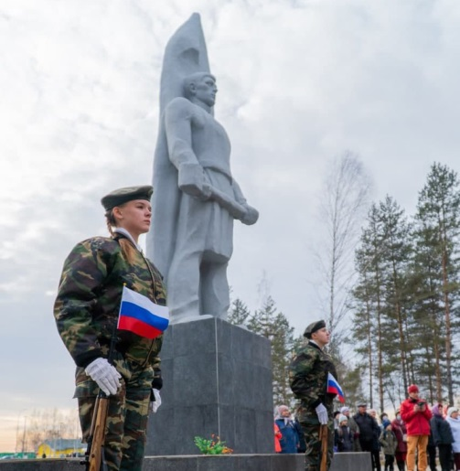
Изображение 1.
Летом, когда все деревья одеты в зеленый наряд и поют прекрасные птицы, люди собираются здесь целыми семьями. Родители рассказывают своим детям о подвигах русских солдат, о людях – защитниках тыла, о мужестве и героизме наших воинов. Осенью, когда всё вокруг покрыто желтым ковром, высокие деревья с раскидистыми ветками прикрывают памятник от проливных дождей и сильного ветра.
Но больше всего на свете я люблю приходить сюда зимой. Здесь тихо и спокойно, блестит на солнце серебристый снег, мягко укутывая своим одеялом плечи солдат. Даже могучие и суровые тополя в это время склоняются под тяжестью снежной наледи, как бы преклоняясь перед тихо спящими героями.
Мама рассказывала мне, что этот памятник был воздвигнут в тысяча девятьсот восемьдесят шестом году в честь сорокалетия Победы в Великой Отечественной войне и тридцатилетия нашего города.
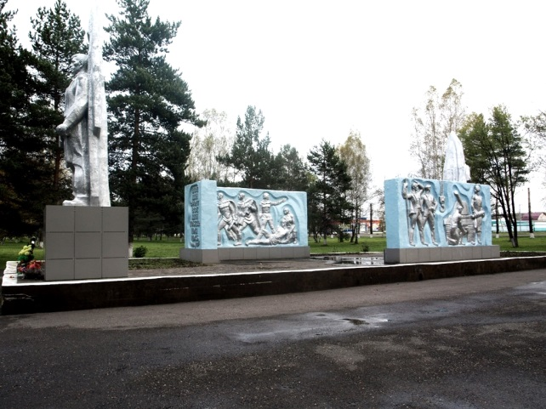
Изображение 2.
Высокая фигура солдата с винтовкой и рабочего с молотом символизируют единение воинских и трудовых подвигов наших ветеранов. На голубом постаменте большими серебряными буквами высечены слова, которые помогли нам достичь этой победы: «Наше дело правое. Враг будет разбит. Победа будет за нами!»
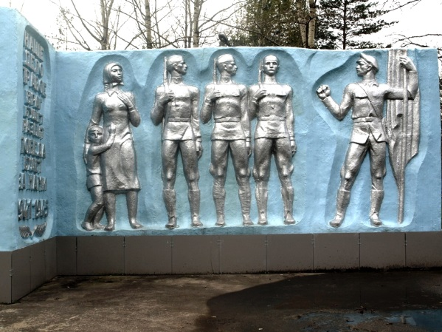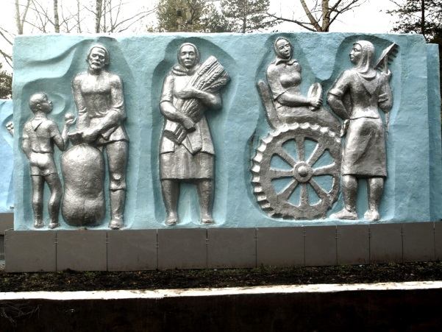
Изображение 3. Изображение 4.
Внизу, у подножия памятника, на огромной плите расположены фигуры не только солдат, но и рабочих, женщин и детей. Я думаю, это неслучайно, ведь советские женщины совершили бессмертный подвиг во имя Родины не только в тылу, но и на полях сражения. Преодолевая величайшие трудности военных лет, не щадя своих сил, они делали все, чтобы обеспечивать фронт всем тем, что требовалось для победы над врагом.
Мне кажется, что сейчас мы уже настолько привыкли к мирному чистому небу, благополучию и спокойствию, что порой не замечаем, как мимо нас проходят люди, подарившие нам этот мир. Мы должны сделать все возможное, чтобы будущее поколение НИКОГДА не забывало подвига наших отцов и дедов.

